新 书 推 荐
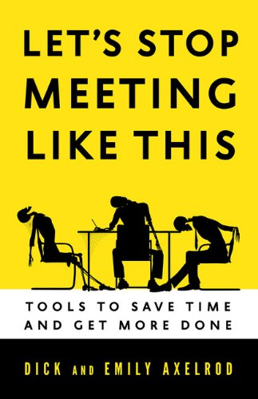
中文书名：《别再这样开会了：事半功倍的开会方法》
英文书名：Let's Stop Meeting Like This: Tools to Save Time and Get More Done
作 者：Richard Axelrod and Emily Axelrod
出 版 社：Berrett-Koehler Publishers
代理公司：ANA
页 数：168页
出版时间：2014年9月
代理地区：中国大陆、台湾
审读资料：电子稿
类 型：经管

内容简介：

这本书告诉我们会议如何可以成为一个获得激励、令人享受的场所，在这里我们制定计划、完成任务、加强沟通、推进项目进程。

大多数人视会议为丧失生产效率之地。但是在本书中，出色的咨询顾问迪克（Dick）和艾米丽·阿克塞尔罗德（Emily Axelrod）与大家分享了一种能够使你在会议中完成工作的方法，一种他们花了三十年实地检验过的方法。利用了与将令人厌烦的装配线转换成动态工场相同的工作设计准则，以及使视频游戏越发迷人，他们已将这样一个灵活的步骤用于了各种组织中的成千上万次高效会议中。

阿克塞尔罗德俩人告诉我们如何设计会议的每一个方面——从一开始招呼人们的方法到最后如何总结——这样大家的感受才是获得激励而不是精疲力尽，对于每个与会者都有帮助。这个方法被冠名为会议独木舟（就像一艘独木舟，它会适应变化的条件，是一种集体的努力），在我们看待、利用及参与会议方面引起了不小的震动。本体系的众多当前用户将不会再回到过去，包括你。

作者简介：

迪克（Dick）和艾米丽·阿克塞尔罗德（Emily Axelrod）是阿克塞尔罗德有限公司的共同创始人，这是一个率先利用员工参与影响重大的组织变革的咨询公司。公司的客户包括波音、英国航空、芝加哥公共学校、卡尔加里卫生管理局、可口可乐、哈雷机车、诺华制药、英国国家健康服务局。

迪克在哥伦比亚大学教组织发展原则与实践、在芝加哥大学教领导艺术计划，是美州大学组织发展学硕士。他获得了组织发展网络终身成就奖以及芝加哥大学教学杰出贡献奖。艾米丽是一位广受欢迎的演说家，《变革手册》（The Change Handbook）、《极品咨询读本》（The Flawless Consulting Field Book）、《学区变革的未来探索》（Future Search in School District Change）、《实践组织发展》（Practicing Organization Development）等刊物的特约编辑，她还著有大量文章。

媒体评价：

“与其在会议中浪费时间、变得恼怒，不如读读这本书学习一下如何使会议又有成效、更令人愉悦。”
----埃德加·H·沙因，麻省理工学院斯隆商学院，《卑微的调查》（Humble Inquiry）作者

谢谢您的阅读！
请将回馈信息发至：俞晓宁（Winnie Yu）
安德鲁﹒纳伯格联合国际有限公司北京代表处
北京市海淀区中关村大街甲59号中国人民大学文化大厦1705室, 邮编：100872
电话：010-88810959
传真：010-82504200
Email: winnie@nurnberg.com.cn
网址：www.nurnberg.com.cn
微博：http://weibo.com/nurnberg
豆瓣小站：http://site.douban.com/110577/

